ABEX III - PROJETO DE SOFTWARE- 1030784

2023-01

| **Professor(a)(es)** | RADAMÉS PEREIRA  VIVIANE DUARTE BONFIM |
| --- | --- |

**UNIVERSIDADE COMUNITÁRIA REGIONAL DE CHAPECÓ - UNOCHAPECÓ**

**ÁREA DE CIÊNCIAS EXATAS E AMBIENTAIS**

**CIÊNCIA DA COMPUTAÇÃO**

**Sistema de Controle de violência Entre Jovens**

Alunos: Bernardo Cortina Zanetti, Breno Brandt, Gabriel Mendonça, Hiago Radaeli,

Mariana Wagner, Mateus Rauber, Micael Trevisan e Willian Gubiani

**Introdução**

* 1. ***Resumo do Projeto***

Um website privativo onde somente entidades autorizadas poderiam acessar, o controle seria feito por um perfil de administrador cujo o mesmo seria feito pelos desenvolvedores, para um usuário *Master*.

A Assistência Social/ Conselho Tutelar, tem muita dificuldade em manter as informações sobre controle. Dados incorretos são muito comuns, por falta de conhecimento das pessoas que preenchem, além da sobrecarga de funções para completar uma denúncia.

O site tem como objetivo de agilizar os processos e contabilizar os dados de maneira eficiente e rápida.

* 1. ***Plataforma de desenvolvimento***

A principal linguagem utilizada será o JS, tanto para o Backend com o NodeJS em sua versão LTS 18.14.2 (e suas bibliotecas) quanto para o Frontend com VueJS com o framework NUXT na sua ultima versão NUXT 3 e o framework de estilos Vuetify.

O Objetivo é tornar o sistema em algo de facil manutenção, por isso pensamos em utilizar o Docker junto ao docker-compose para o *deploy* do projeto.

* 1. ***Plataforma de operação***

O Objetivo é utilizar o sistema via web, como uma URL especifica para o site.

* 1. ***Definições e siglas***
* API (Interface de programação de aplicações);
* LGPD (Lei Geral de Proteção de Dados);
  1. ***Perspectiva do produto***
     1. **Modos de operação**

Cliente-Usuário, onde o cliente faria uma requisição para a API, onde a mesma retorna o resultado de seus processos.

* + 1. **Requisitos de adaptação ao ambiente**

| Número de ordem | Requisito | Detalhes |
| --- | --- | --- |
| 1 | Criar Uma denuncia. | Configurar a interface responsiva. |

* 1. ***Funções do produto***
* Fornecer agilidade entre os processos;
* Contabilizar os dados mencionados no formulário;
* Gerenciar os documentos com praticidade;
* Praticidade no envio dos dados entre entidades e o Conselho Tutelar;
* Sigilo entre tráfego de informações.
  1. ***Características dos usuários***

O sistema irá conter dois usuários, o administrador cujo é responsável por administrar os acessos as intituições, além de ter permissões para fazer tudo que a instituição faz e vizualizar todas as denuncias.

A instituição tem como objetivo fazer os cadastros das denuncias da mesma, além de vizualizar os seus registros e informações.

* 1. ***Restrições***

A **LGPD** é o nosso principal empecilho no que diz respeito ao sistema, os dados das vitimas são a base de informações que o sistema precisa ter.

* 1. ***Hipóteses de trabalho***

As principais mudanças sobre o planejamento seriam as mudanças de versão das tecnologias, também pode ocorrer de usar uma biblioteca nova, ou, até mesmo mudar frameworks.

1. **Requisitos específicos**
   1. ***Interfaces externas***
      1. **Visão geral**

A entrada principal seria os dados da “Vitima”, com o preenchimento do formulário de cadastro fornecido pelo conselho tutelas.

Entretanto as saídas seriam informações de controle dos dados, tais como:

* Gráficos;
* Relatórios;
* O proprio formulário em formato *.pdf.
  + 1. **Requisitos para interfaces gráficas de usuário**



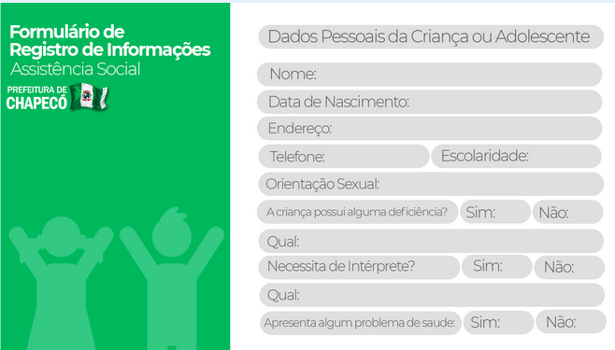

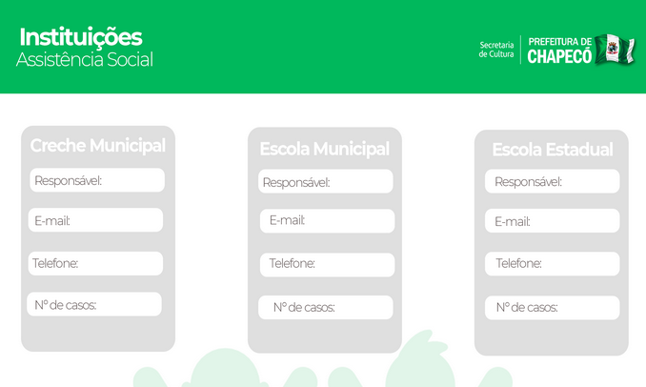

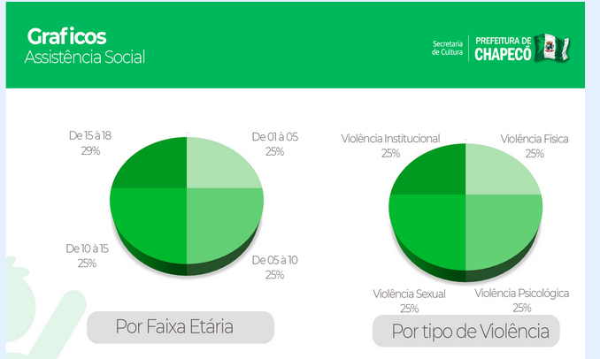

* 1. ***Requisitos funcionais***
     1. **Diagramas de casos de uso**

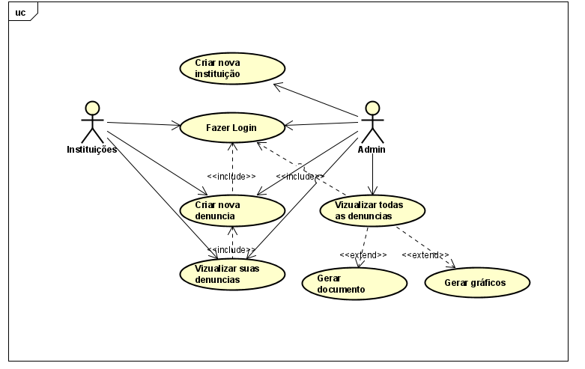

* + 1. **Fluxos dos casos de uso**

| **Caso de uso:**  Fazer Login |
| --- |
| **Referência:**  RF 1 |
| **Descrição geral:**  O caso de uso inicia quando o usuário deseja utilizar algum serviço ou clica no botão login no sistema. |
| **Atores:**  Instituições e Admin. |
| **Pré-condições:**  Nenhuma. |
| **Garantia de Sucesso (Pós-Condições):**  Autenticação feita, usuário poderá acessar serviços que necessitam da autenticação |
| **Requisitos Especiais:** |
| **Fluxo Básico:**   1. A instituição clica no botão de login. 2. O sistema solicita informações do usuário para efetuar sua autenticação. 3. O sistema valida as informações do usuário. 4. Autenticação realizada com sucesso. |
| **Fluxo Alternativo:** |

| **Caso de uso:**  Criar nova denúncia. |
| --- |
| **Referência:**  RF 2 |
| **Descrição geral:**  O caso de uso inicia quando a instituição deseja criar uma nova denúncia, para isso a instituição clica no botão referente a função. |
| **Atores:**  Instituição e Admin. |
| **Pré-condições:**  Estar Logado no sistema. |
| **Garantia de Sucesso (Pós-Condições):**  O usuário poderá cadastrar uma nova denúncia. |
| **Requisitos Especiais:** |
| **Fluxo Básico:**   1. O cliente deseja cadastrar uma nova denúncia. 2. O sistema solicita informações para o preenchimento do formulário. 3. O sistema valida essas informações. 4. Cadastro realizado com sucesso. |
| **Fluxo Alternativo:** |

| **Caso de uso:**  Visualizar as suas denúncias. |
| --- |
| **Referência:**  RF 4. |
| **Descrição geral:**  O caso de uso inicia quando o usuário clica para visualizar as suas denúncias. |
| **Atores:**  Instituições. |
| **Pré-condições:**  Possuir denúncias cadastradas. |
| **Garantia de Sucesso (Pós-Condições):**  A instituição poderá visualizar as denúncias previamente cadastradas. |
| **Requisitos Especiais:** |
| **Fluxo Básico:**   1. O cliente deseja utilizar a função de visualizar as suas denúncias e clicar no botão para tal. 2. Operação realizada com sucesso. |
| **Fluxo Alternativo:** |

| **Caso de uso:**  Visualizar todas as denúncias. |
| --- |
| **Referência:**  RF 4. |
| **Descrição geral:**  O caso de uso inicia quando o usuário clica para visualizar as suas denúncias. |
| **Atores:**  Admin. |
| **Pré-condições:**  Possuir denúncias cadastradas. |
| **Garantia de Sucesso (Pós-Condições):**  A instituição poderá visualizar as denúncias previamente cadastradas. |
| **Requisitos Especiais:**  Para visualizar todas as denúncias o usuário deverá estar cadastrado como admin. |
| **Fluxo Básico:**   1. O cliente deseja utilizar a função de visualizar todas as suas denúncias e clicar no botão para tal. 2. Operação realizada com sucesso. |
| **Fluxo Alternativo:** |

| **Caso de uso:**  Gerar documento. |
| --- |
| **Referência:**  RF 3. |
| **Descrição geral:**  O caso de uso inicia quando o usuário deseja e clica para gerar documentos. |
| **Atores:**  Admin. |
| **Pré-condições:**  Possuir denúncias cadastradas. |
| **Garantia de Sucesso (Pós-Condições):**  O sistema irá criar um documento correspondente a denúncia selecionada. |
| **Requisitos Especiais:** |
| **Fluxo Básico:**   1. O cliente deseja utilizar a função de visualizar as suas denúncias e clicar no botão para tal. 2. O cliente clica para gerar um documento referente a denúncia selecionada. 3. Operação realizada com sucesso. |
| **Fluxo Alternativo:** |

| **Caso de uso:**  Gerar gráficos. |
| --- |
| **Referência:**  RF 4. |
| **Descrição geral:**  O caso de uso inicia quando o usuário deseja e clica para gerar e visualizar os gráficos relacionados a denúncia. |
| **Atores:**  Instituições. |
| **Pré-condições:**  Possuir denúncias cadastradas. |
| **Garantia de Sucesso (Pós-Condições):**  O admin poderá visualizar o gráfico referente às denúncias previamente cadastradas. |
| **Requisitos Especiais:** |
| **Fluxo Básico:**   1. O cliente deseja utilizar a função de visualizar as suas denúncias e clicar no botão para tal. 2. O cliente clica para gerar um gráfico referente a denúncia selecionada. 3. Operação realizada com sucesso. |
| **Fluxo Alternativo:** |

* 1. ***Requisitos não-funcionais***
     1. **Requisitos de desempenho**

*****************************

* + 1. **Requisitos de dados persistentes**

*****************************

* + 1. **Restrições ao desenho**

*****************************

* + 1. **Atributos de Qualidade**

*****************************

1. **Análise de UCP**

As tabelas de escopo de valor do produto e tempo de desenvolvimento com Use Case Points - UCP.

Referências:

*IEEE Std. 830 – 1993. IEEE Recommended Practice for Software Requirements Specifications.*

*IEEE ISO/IEC/IEEE 29148 – 2011. IEEE Systems and software engineering — Life cycle processes — Requirements engineering*

**OBSERVAÇÃO: Os itens deste modelo de especificação, recomendado pela IEEE, poderão ser complementados com novos itens caso sejam justificáveis.**